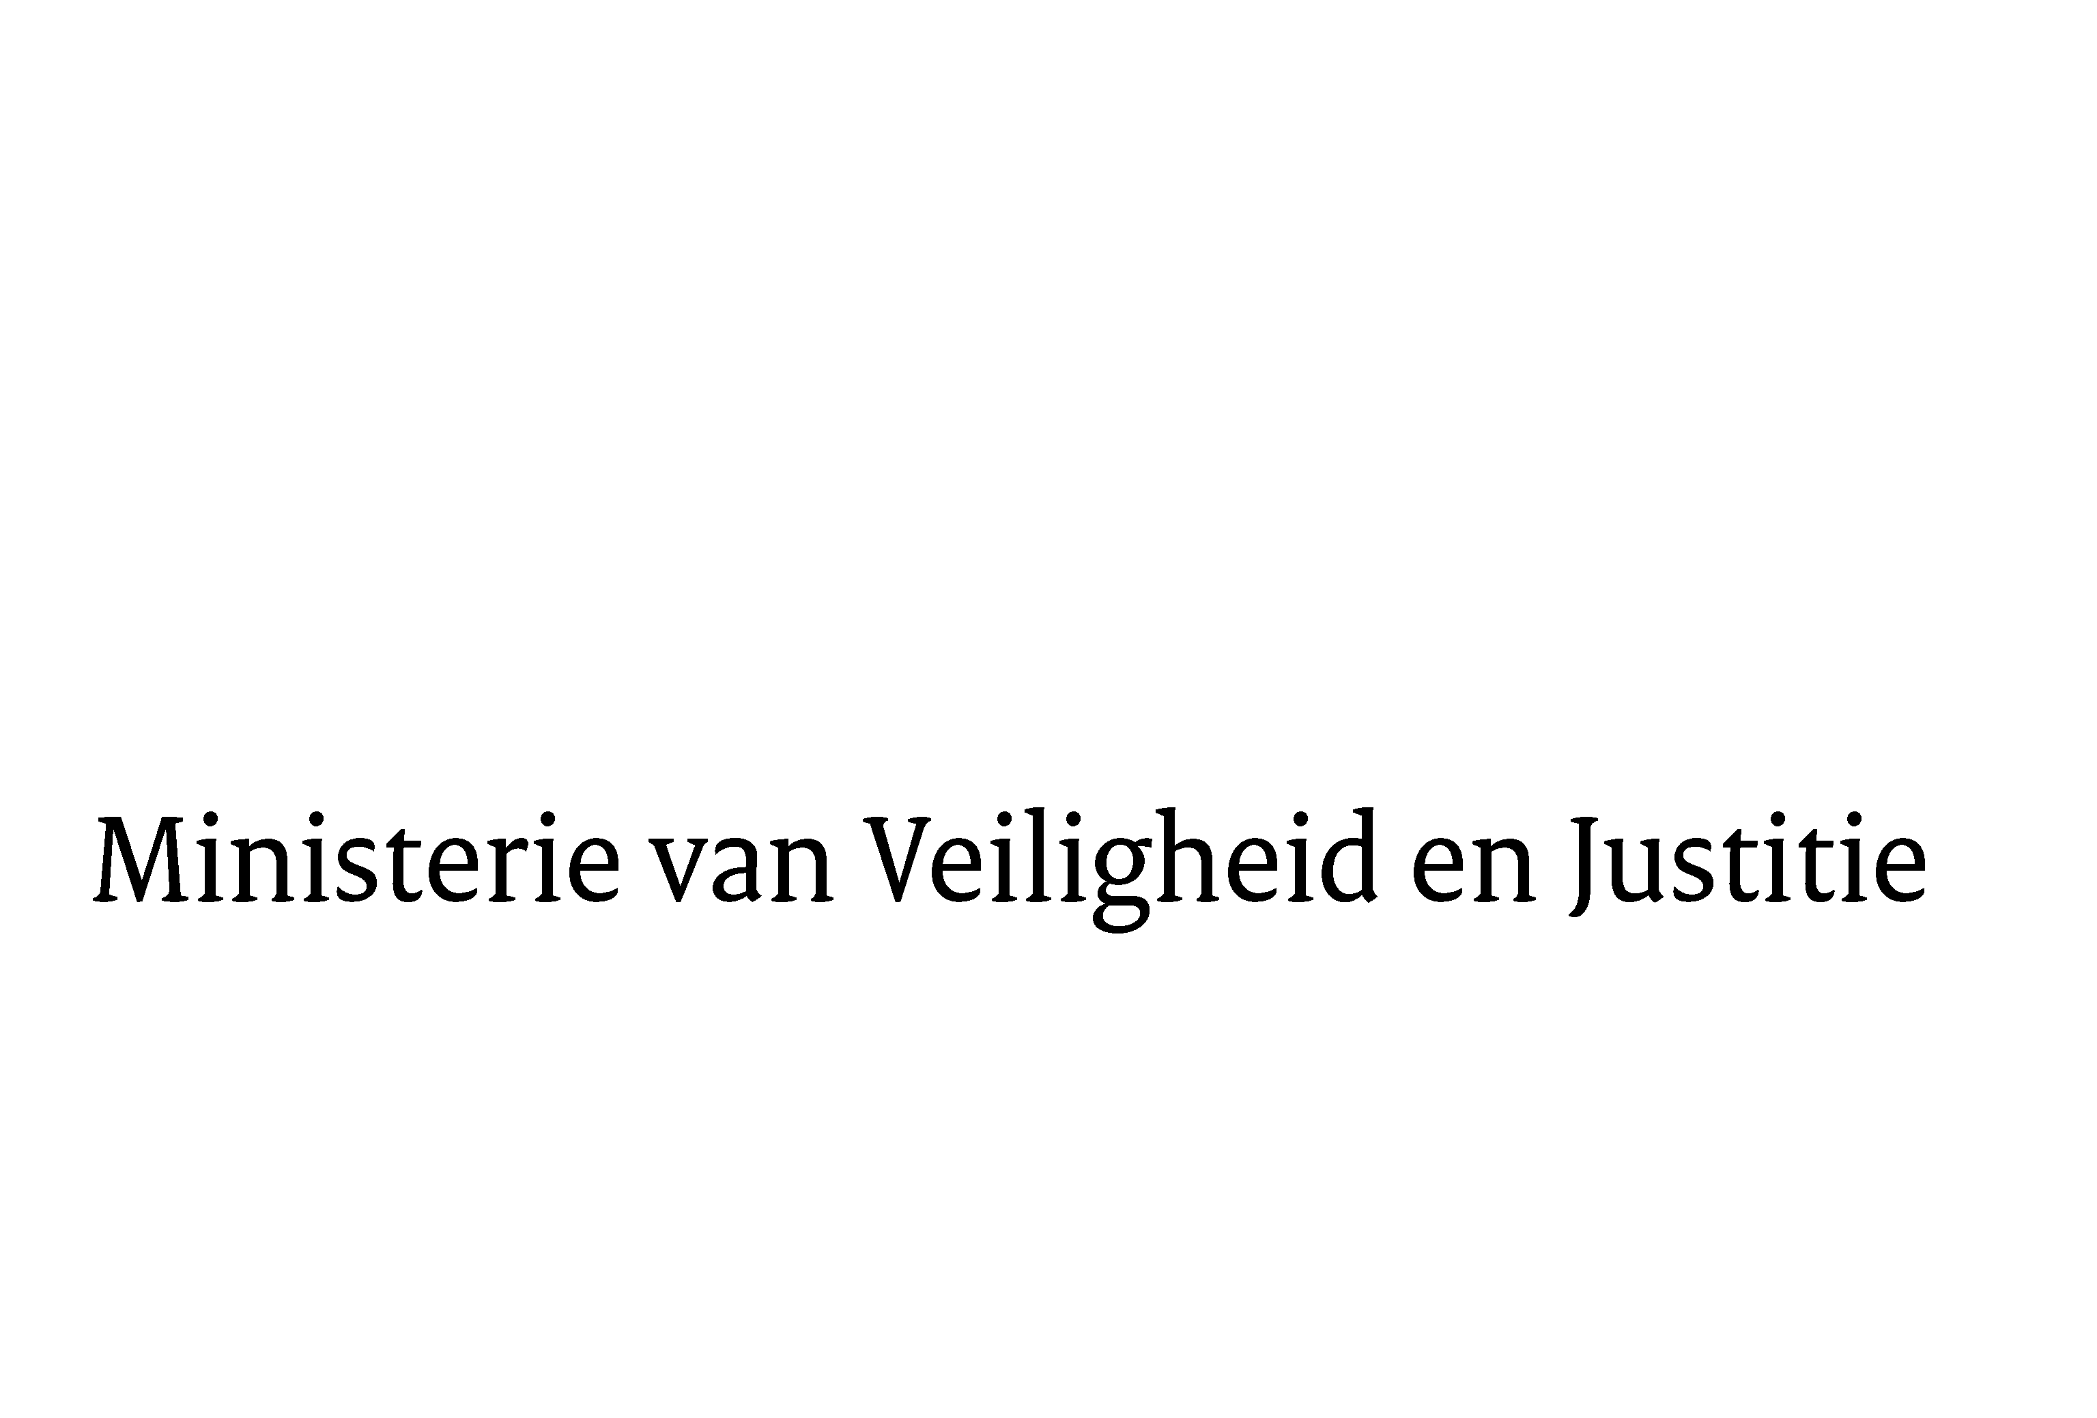
> Retouradres Postbus 20301 2500 EH Den Haag
Aan de Voorzitter van de Tweede Kamerder Staten-GeneraalPostbus 200182500 EA DEN HAAG

Datum | 31 juli 2012
Onderwerp | Uitstelbericht Kamervragen over het bericht dat de politie het  rijbewijs van dronken fietsers inneemt

Bureau Secretaris-Generaal

Schedeldoekshaven 100
2511 EX Den Haag
Postbus 20301
2500 EH Den Haag
www.rijksoverheid.nl/venj

Ons kenmerk
284469

Uw kenmerk
2012Z14340

Bij beantwoording de datum en ons kenmerk vermelden. Wilt u slechts één zaak in uw brief behandelen.

Hierbij deel ik u mede dat de schriftelijke vragen van het lid Berndsen (D66) van uw Kamer aan de Minister van Veiligheid en Justitie over het bericht dat de politie het rijbewijs van dronken fietsers inneemt (ingezonden 10 juli 2012) niet binnen de gebruikelijke termijn kunnen worden beantwoord, aangezien nog niet alle benodigde informatie is ontvangen.
Ik streef ernaar de vragen zo spoedig mogelijk te beantwoorden.

De Staatssecretaris van Veiligheid en Justitie,
F. Teeven

